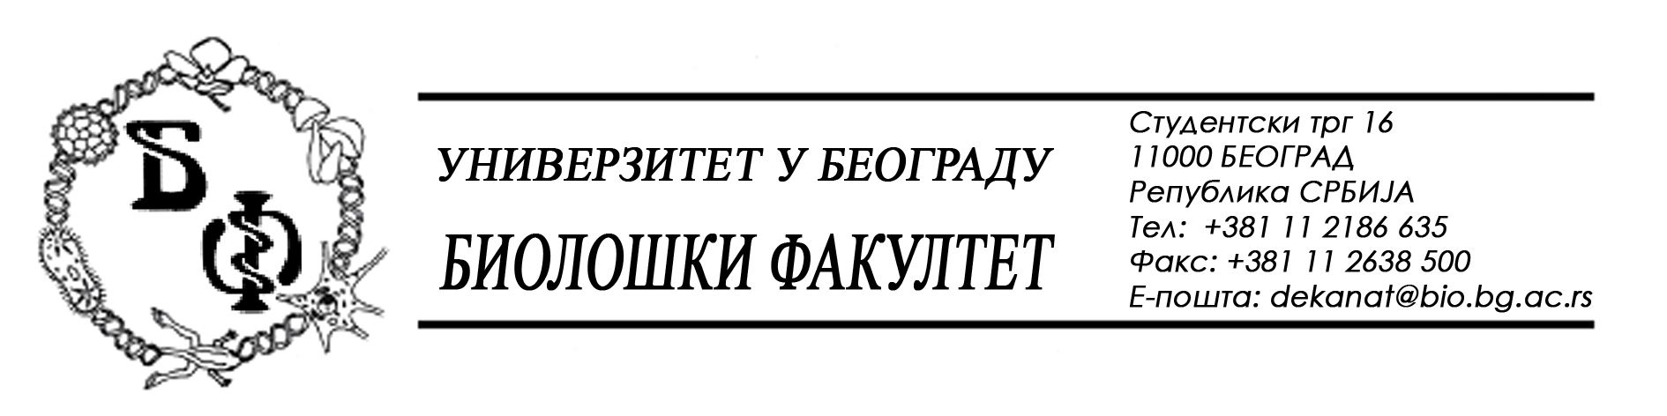

21 / 101 – 27.06.2014.

ПРЕДМЕТ: Измена Конкурсне документације бр. 21 / 92 од 25.06.2014.

Јавна набавка мале вредности У-6 / 2014 – текуће поправке и одрђавање лабораторијске опреме – текуће поправке и одржавање микроскопа -

Конкурсна документација бр. 21 / 92 од 25.06.2014. се мења тако што се код додатних услова које понуђачи морају да испуне (стране 12 и 32) додаје ставка / одредба „да понуђач има овлашћење / ауторизацију инопроизвођача за учешће у поступку јавне набавке“. У складу са тим, код поглавља „ДОКАЗИВАЊЕ за оцену испуњености додатних услова“ (страна 34) додаје се ставка / одредба „овлашћење / ауторизација инопроизвођача за учешће у поступку јавнe набавке“. Све остале одредбе из Конкурсне документације остају непромењене.

Сходно горе наведеном, ова измена, заједно са странама које садрже измену, односно на којима се додаје горе наведена ставка / одредба, означене са 12и, 32и и 34и (у прилогу ове измене) представљају саставни део Конкурсне документације односно замењују стране 12, 32 и 34 у Конкурсној документацији.

Декан Факултета

Проф. Др Јелена Кнежевић-Вукчевић

- 12 и -

8) Доказ да понуђач испуњава и додатне услове:
- да над њим није покренут поступак стечаја или
ликвидације, односно претходни стечајни поступак;
- да је понуђач овлашћени сервисер и да има обученог
сервисера за микроскопе за које подноси понуду
- да понуђач има овлашћење / ауторизацију инопроизвођача
за учешће у поступку јавне набавке
9) Попуњен, потписан и оверен образац „Изјаве понуђача о
независној понуди“.
10) Попуњен, потписан и оверен образац Изјаве у складу са
чланом 75. став 2. Закона о јавним набавкама, дате под
материјалном и кривичном одговорношћу (Изјава о
поштовању обавеза које произилазе из важећих прописа о
заштити на раду, запошљавању и условима рада, заштити
животне средине, као и да понуђач гарантује да је ималац
права интелектуалне својине).
11) Попуњен, потписан и оверен „Модел уговора“.
12) Попуњену, потписану и оверену „Изјаву о подношењу
заједничке понуде“ као и податке о понуђачу из заједничке
понуде, ако се подноси заједничка понуда.
13) Попуњене, потписане и оверене податке о подизвођачу,
ако се набавка делимично поверава подизвођачу.
14) Попуњену, потписану и оверену Изјаву понуђача да
извршење набавке неће делимично поверити подизвођачу.
15) Попуњену, потписану и оверену Изјаву да ће извршење
набавке делимично поверити подизвођачу, ако ће понуђач
извршење набавке делимично поверити подизвођачу.
16) Споразум којим се понуђачи из групе међусобно и према
наручиоцу обавезују на извршење јавне набавке – уколико
понуду подноси група понуђача.
- 32и -

Понуђач који учествује у поступку предметне јавне набавке мора да испуни додатне услове за учешће у поступку јавне набавке, дефинисане чл. 76 Закона, и то:

- да над њим није покренут поступак стечаја или
ликвидације, односно претходни стечајни поступак;
- да је овлашћени сервисер и да има обученог сервисера за
микроскопе за које подноси понуду.
- да има овлашћење / ауторизацију инопроизвођача за
учешће у поступку јавне набавке

Уколико понуђач подноси понуду са подизвођачем, у складу са чл. 80 Закона, подизвођач мора да испуњава обавезне услове из члана 75 ст. 1 т. 1 до 4 Закона, за део набавке који ће понуђач извршити преко подизвођача, као и услов из члана 75. став 1. тачка 5. Закона (ако је дозвола потребна).

Уколико понуду подноси група понуђача, сваки понуђач из групе понуђача мора да испуни обавезне услове из члана 75, став 1 т. 1 до 4 Закона, а додатне услове испуњавају заједно.

Услов из члана 75. став 1., тачка 5. Закона (ако је дозвола потребна) дужан је да испуни понуђач из групе понуђача којем је поверено извршење дела набавке за који је неопходна испуњеност тог услова.

- 34и -
ДОКАЗИВАЊЕ за оцену испуњености додатних услова
Доказ да понуђач испуњава и додатне услове:
- потврда надлежног органа – АПР или суда да над
понуђачем није покренут поступак стечаја или
ликвидације, односно претходни стечајни поступак,
- сертификат / потврда да је понуђач овлашћени сервисер и
да има обученог сервисера за микроскопе за које подноси
понуду
- овлашћење / ауторизација инопроизвођача за учешће у
поступку јавне набавке
Додатне услове група понуђача испуњава заједно.

Уколико постоји недоумица о томе да ли понуђач испуњава неки од услова утврђених конкурсном документацијом наручилац може од понуђача тражити да поднесе одговарајуће документе којима потврђује испуњеност услова.

Наведене доказе о испуњености услова понуђач може да достави у виду неоверених копија, а наручилац може пре доношења одлуке о додели уговора да тражи од понуђача чија је понуда на основу извештаја комисије за јавну набавку оцењена као прихватљива и најповољнија да достави на увид оригинал или оверену копију свих или појединих доказа.

Изабрани понуђач је дужан је да у року од 5 (пет) дана од дана пријема писменог позива Наручиоца достави оригинал или оверену копију доказа о испуњености услова из члана 75. Закона о јавним набавкама. Уколико понуђач чија је понуда оцењена као најповољнија не достави оригинал или оверену копију доказа о испуњености услова из члана 75. Закона о јавним набавкама, његова понуда ће се одбити као неприхватљива.

